ГОСУДАРСТВЕННОЕ БЮДЖЕТНОЕ ОБРАЗОВАТЕЛЬНОЕ УЧРЕЖДЕНИЕ
Гимназия 1505

Пояснительная записка на проект
«Брелоки и безопасность»

Москва, 2016 год

Участники проекта: Смирнов Артем, Володин Максим 6 «В» класс
Консультант: Фалько Алексей Павлович
Проблема: В темное время суток пешеходы становятся менее заметными водителям автомобилей на дороге. Из-за этого возрастает риск ДТП.
Цель проекта: повышение пассивной безопасности учеников и детей в темное время суток в любое время года.
Актуальность нашей темы: наша тема является актуальной, так как все беспокоятся о своей жизни, и никто не хочет оказаться участником ДТП.
Распределение обязанностей в группе:
Володина Максим - ответственный за работу с гимназистами (проведение опросов, сбор и анализ информации).
Смирнова Артем - ответственный за создание брелоков (разработка дизайна с учетом функциональности и практичности продукта)
Продукт проекта: светоотражающие брелоки, которые являются индивидуальным средством защиты в условиях недостаточной видимости.
Ведение электронного портфолио: наше портфолио находится на сайте гимназии в разделе проектов. Ссылка на проект:
http://project.gym1505.ru/node/8194
Что мы делаем для достижения своей цели: После защиты темы проекта наша группа начала активно работать:
1. Мы разработали пять дизайнов наших брелоков, так чтобы они были практичными и функциональными, и максимально удовлетворяли вкусам учеников.
2. Володин Максим провел опрос учеников, для того чтобы узнать, какой дизайн брелоков нравится каждому ученику.
3. Наша проектная группа нашла и подготовила все материалы для создания брелоков.
4. Для рекламы проекта Смирнов Артем создал плакат «Брелоки и безопасность»
5. Мы создали продукт нашего проекта – светоотражающие брелоки.
6. Мы провели тестирования брелоков, чтобы узнать выполняет ли наш продукт свою основную функцию – отражать свет фар в темное время суток. Результаты тестирования оказались положительными – брелоки отражали свет фар на расстоянии 35 метров.
Мы сделали фотоотчет работы:
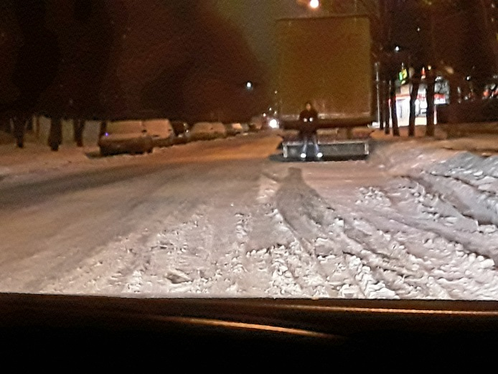
7. Участники нашей проектной группы прикрепила на свои портфели брелоки в середине ноября, чтобы проверить, насколько они прочны. Брелоки держатся до сих пор.
8. После испытания мы раздали нашим одноклассникам продукт проекта. Судя по их словам, брелоки очень понравились, и большинство учеников нашего класса носят их до сих пор.
Мы сделали фотоотчет того, как мы раздавали брелоки и того, как смотрится продукт на сумках и портфелях одноклассников.
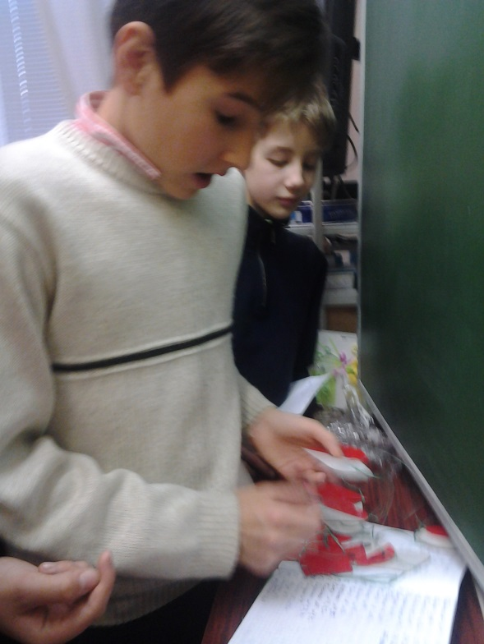
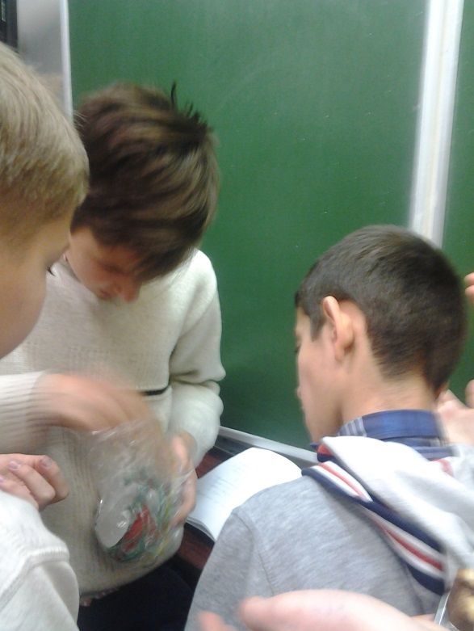

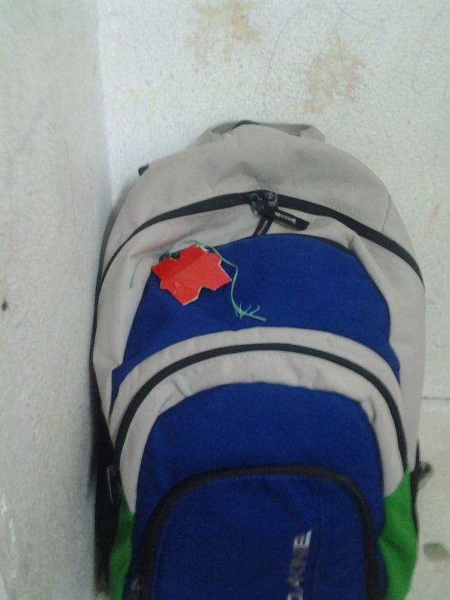
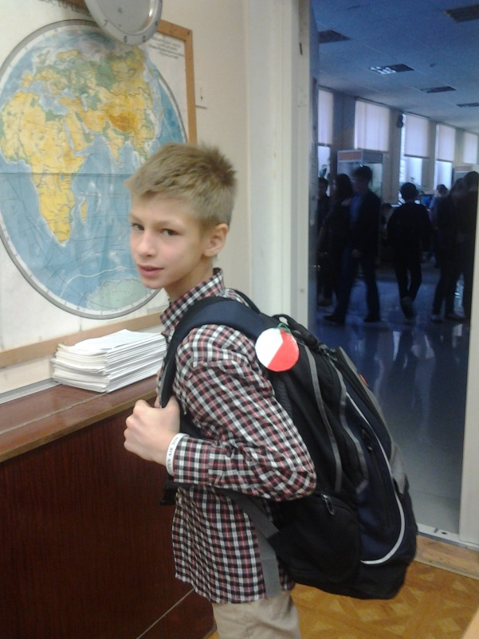

9. На данном этапе мы готовимся к защите проекта.

Надеемся, что наш продукт позволит избежать неприятной ситуации на дороге.

